医护对讲系统V1.0 病床分机（屏）

操作手册

为了更好地使用软件，请您在使用前仔细阅读本手册

目录

第1章 引言 3

1.1 编写目的 3

1.2 背景 4

1.3 名词定义 5

第2章 系统概述 6

2.1 系统目标 6

2.2 系统范围 7

2.3 系统架构图 8

2.4 运行环境 9

2.4.1 硬件环境 9

2.4.2 软件环境 10

第3章 全局操作 11

第4章 功能概述与操作说明 12

4.1 首次开机配置 12

4.1.1 功能描述 12

4.1.2 操作步骤 12

4.2 查看首页信息 13

4.2.1 功能描述 13

4.2.2 操作步骤 13

4.3 设置 14

4.3.1 功能描述 14

4.3.2 操作步骤 14

附录 15

附录1 系统搭建教程 15

附录2 系统配置教程 16

附录3 系统安装教程 17

附录4 系统卸载教程 18

附录5 常见问题及解决方案 19

# 第1章 引言

## 1.1 编写目的

为了帮助用户更好地了解和使用该软件,提高用户与软件的亲和度。用户手册讲述怎样安装、配置和使用医护对讲系统，以及该软件使用过程中应注意的一些问题。

## 1.2 背景

医院住院部传统的医护护理方式存在诸多问题，如：护理效率较低、患者不能及时了解医嘱和费用信息等，导致患者就诊体验不好、医患冲突现象加剧。

医护对讲系统作为针对住院部护理环节打造的信息化系统，通过提供医患对讲、信息查询、广播宣教等功能，以达到以下效果：

1. 在护理人力有限的情况下，提升护理效率、精准度和安全性；
2. 加强患者信息共享，改善患者的就诊体验；
3. 减少医患冲突与纠纷，提升医院的信息化水平，进一步改善医院的公众形象。

## 1.3 名词定义

暂无

# 系统概述

## 2.1 系统目标

医护对讲系统定位于满足住院部医、护、患快速对讲及高效护理需求，主要应用场景包括：呼叫对讲、信息查询、广播宣教等。

本文系统是病床分机（屏），安装于病床附近，可查看患者姓名、诊断、护理标签卡片等信息，接收通知消息，患者可通过其呼叫护士站。

## 2.2 系统范围

医护对讲系统主要应用于医院住院部，包括但不限于：

|  |  |  |
| --- | --- | --- |
| **系统名称** | **说明** | **系统类型** |
| WEB后台管理系统 | 提供患者管理、医护管理、信息发布、信息记录、病区管理及系统设置等功能。 | WEB端 |
| 医护主机 | 安装于护士站，提供病区一览、医护排班查看、主机托管、病区呼叫、信息记录及系统设置等功能。 | 安卓系统 |
| 智慧护理屏 | 安装于护士站，可查看病区概况、患者情况，接收呼叫提醒、紧急通知。 | 安卓系统 |
| 信息看板屏 | 安装于病区门口，显示科室简介、医师风貌、护士风采、值班信息、联系方式，接收通知消息。 | 安卓系统 |
| 病床分机（本文系统） | 安装于病床附近，可查看患者姓名、诊断、护理标签卡片等信息，接收通知消息，患者可通过其呼叫护士站。 | 嵌入式系统 |
| 病房门口分机 | 安装于病房门口，显示该病房的床位使用情况，接收病区所有的呼叫提醒，接收通知消息。 | 安卓系统 |
| 走廊显示屏 | 安装于病区通道，接收病区所有的呼叫提醒，接收通知消息。 | LED |

## 2.3 系统架构图

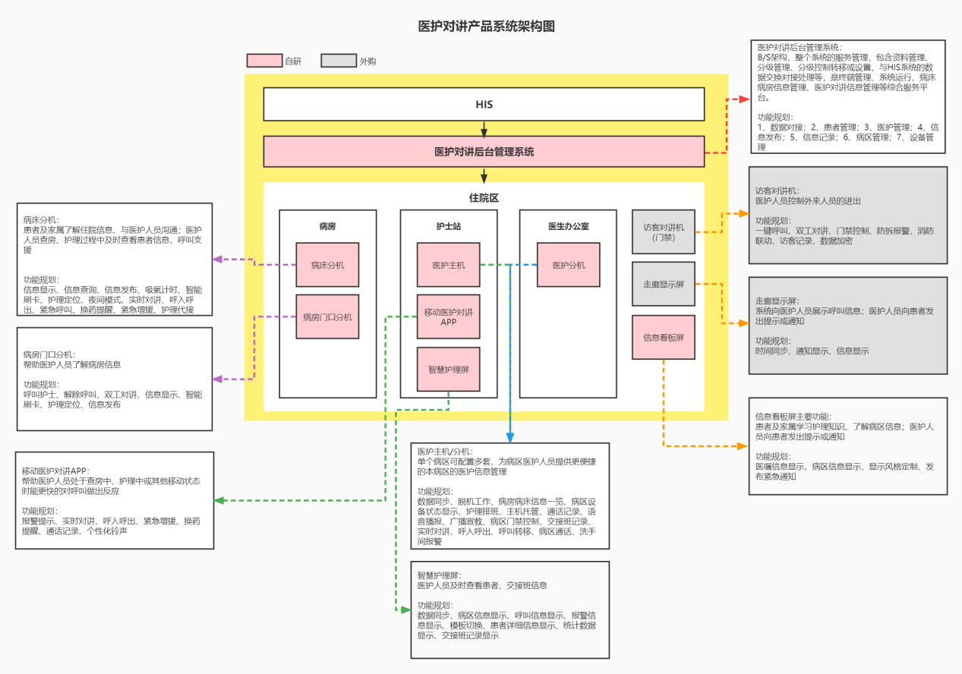

## 2.4 运行环境

### 2.4.1 硬件环境

需要连接下图对应接口。

VOUT—VOUT

B—B

A—A

GND—GND

|  |  |
| --- | --- |
|  |  |
| 纯按键病床分机（86盒右侧） | 病床分机（屏后面板） |

### 2.4.2 软件环境

单片机软件。

# 第3章 全局操作

暂无

# 第4章 功能概述与操作说明

## 4.1 患者卡片

### 4.1.1 功能描述

展示患者基础信息、住院信息、诊断信息。点击患者卡片区域进入详细信息分页进行查看基本信息、值班医护、费用详情、检验检查、生命体征。

### 4.1.2 操作步骤

1、查看患者详情。

|  |
| --- |
| a.点击患者卡片 |
| b.基本信息  病床分机-患者详情 |
| c.值班医护  病床分机-值班医护 |
| d.医嘱信息  病床分机-医嘱信息 |
| e.费用详情  病床分机-费用详情 |
| f.检验检查  病床分机-检验检查 |
| g.生命体征  病床分机-生命体征 |

## 4.2 呼叫对讲、信息通知

### 4.2.1 功能描述

患者可通过点击换液/换药提醒按钮以及呼叫护士按钮发起与护士站医护主机的对讲通话。标签卡显示后台备注患者注意事项。底部消息栏展示病区标语以及紧急通知。

### 4.2.2 操作步骤

1、呼叫对讲

|  |
| --- |
| a.换液换药提醒  病床分机-呼叫护士换液／换药 |
| b.呼叫护士病床分机-呼叫护士中 |

2、患者标签卡：根据后台备注患者注意事项进行标签卡形式展示。

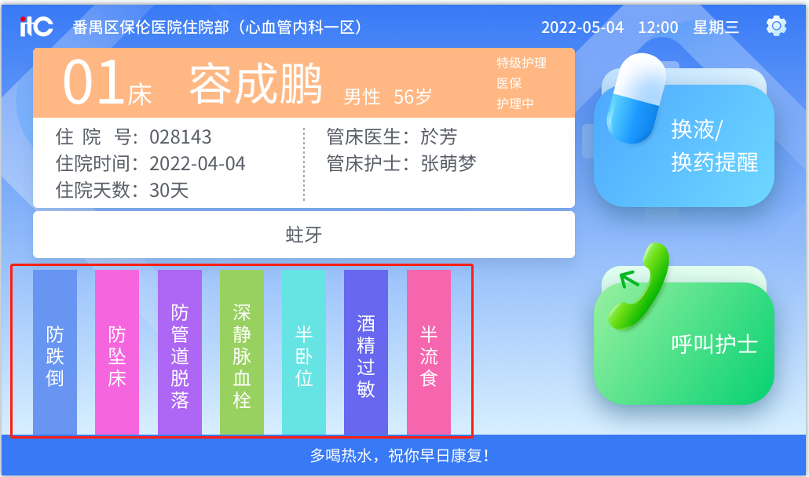

1. 信息通知：展示后台发布的病区标语以及紧急通知。

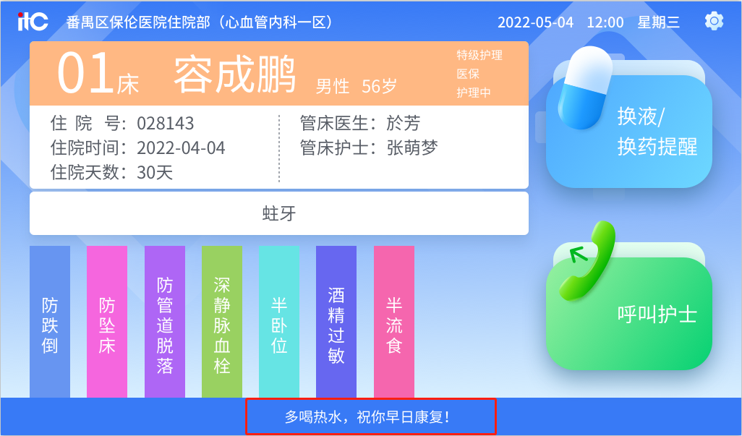

## 4.3 系统设置

### 4.3.1 功能描述

调节对讲通话设备音量以及该屏幕的亮度。

### 4.3.2 操作步骤

1、设置

|  |
| --- |
| a.音量设置 |
| b.亮度设置 |

# 附录

## 附录1 系统搭建教程

暂无

## 附录2 系统配置教程

暂无

## 附录3 系统安装教程

暂无

## 附录4 系统卸载教程

暂无

## 附录5 常见问题及解决方案

暂无